# 16 O que é uma caixa?

De forma simples e objetiva, baseado em um conceito chamado

*“box model”*, a grande maioria dos elementos HTML que temos no nosso site são como caixas. Elas são *containers* que armazenam conteúdos ou até mesmo outras caixas.

## Anatomia de uma caixa

Vamos analisar como uma caixa vai ser apresentada por todos os navegadores. Olhe atentamente o diagrama a seguir, que é exatamente o já citado **modelo de caixa**:

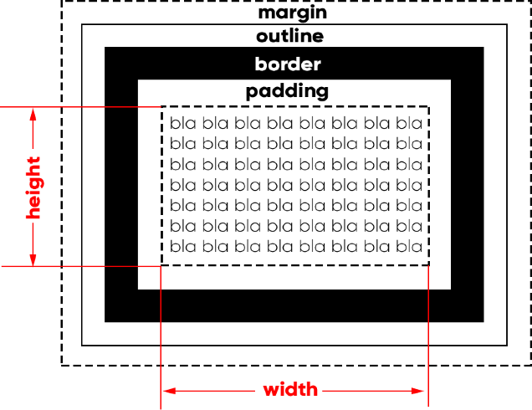

Tudo começa a partir do **conteúdo** (content), que representamos acima com o bla bla bla… Por padrão, toda caixa é composta apenas pelo conteúdo e não possui padding, nem border, nem outline e nem margin. Uma exceção curiosa é o elemento <body> que já vem com uma margin de 8px.

Todo conteúdo possui uma **largura** (width) e uma **altura** (height) e a esse conjunto de propriedades, damos o nome de box-size (tamanho da caixa). O tamanho da caixa não inclui as medidas de padding, border, outline e margin.

Depois do conteúdo e de seu tamanho, vamos nos focar na **borda** que fica em volta dele. Ela pode ter uma espessura, uma cor e um formato.

Entre a borda e o conteúdo - da borda para dentro - temos o **preenchimento**

(padding) e da borda para fora, temos a **margem** (margin).

Entre a margem e a borda, podemos determinar o **contorno** (outline) que é muito pouco utilizado, mas existe. Ele é um traçado visual que podemos criar fora da borda e o cálculo da sua espessura faz parte da margem estabelecida.

Vamos criar um exemplo simples para exemplificar todos esses componentes, configurando as propriedades do modelo de caixa de um título <h1>. Acompanhe o trecho de código a partir das definições de estilo.

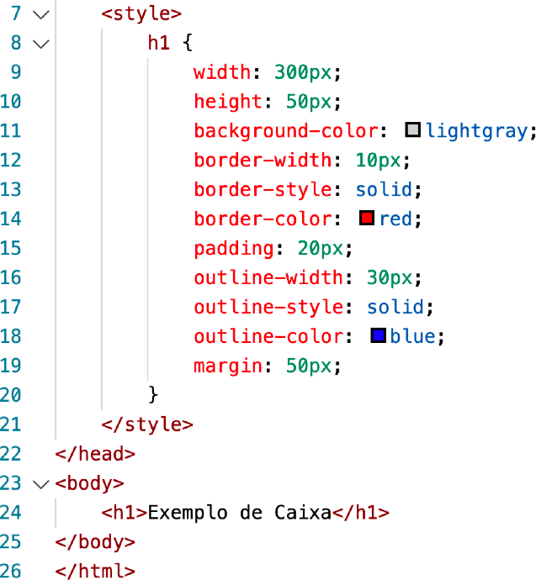

Todas as configurações serão aplicadas ao elemento <h1>, que é uma caixa e foi criado na **linha 24** do código acima. As **linhas 9 e 10** configuram o size da caixa (largura e altura, respectivamente) e fará com que ela tenha 300x50 pixels.

As **linhas de 12 a 14**, configuram uma borda sólida, vermelha e com 10 pixels de espessura.

A **linha 15** vai criar um espaço interno de preenchimento (da borda para dentro) de 20 pixels no elemento e a **linha 19** vai criar um espaço externo (da borda para fora) de 50 pixels.

As **linhas de 16 a 18** vão usar parte da margem para criar um contorno azul, sólido e com 30 pixels de espessura.

**TAMANHO TOTAL:** Para calcular a largura e altura total de um e l e m e n t o n a t e l a , s o m e o s t a m a n h o s d o **co nt eúdo + preenchimento + borda + margem**. O contorno não vai entrar nessa

conta, pois utiliza parte da medida da margem.

O resultado visual do código anterior será:

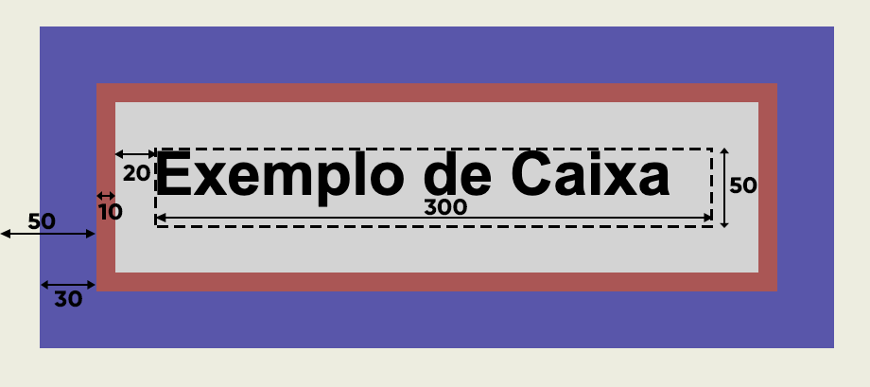

Olhando de perto, podemos analisar as medidas configuradas no código apresentado. As medidas de height e width (300x50) são medidas apenas pela parte pontilhada do conteúdo.

A border de 10px ficou em vermelho e o outline de 30px ficou em azul. O padding

de 20px fica da borda para dentro e a margin de 50px fica da borda para fora.

Sendo assim, a medida total que essa caixa vai ocupar é de 50 + 10 + 20 + 300 + 20

+ 10 + 50 = **460px de largura** e 50 + 10 + 20 + 50 + 20 + 10 + 50 = **210px de altura**.

**NOVIDADE DAS CSS3:** Existe a nova propriedade box-sizing onde podemos definir que as dimensões height e width não são medidas apenas a partir do conteúdo (content-box) e sim pela borda

(border-box).

## Dá pra simplificar?

As configurações de borda e contorno também possuem *shorthands* para simplificar o código anterior. A ordem para as duas configurações é sempre a mesma para as duas shorthands: largura (-width), estilo (-style) e cor (-color).

|  |  |
| --- | --- |
| **MODO COMPLETO** | **SHORTHAND** |
|  |  |

# Preenchimento e margem personalizados

Todo elemento de caixa possui quatro valores para padding e quatro para margin, sempre nessa mesma ordem: superior (-top), direita (-right), inferior (-bottom), esquerda (-left). Quando colocamos um único valor de dimensão para o preenchimento ou margem, esse mesmo valor é aplicado simetricamente a todas as direções, mas também podemos fazer códigos como:

|  |  |
| --- | --- |
| **MODO COMPLETO** | **SHORTHAND** |
|  |  |

Também existe a opção de indicar cada *shorthand* das propriedades de preenchimento e borda usando apenas duas medidas:

|  |  |
| --- | --- |
| **MODO COMPLETO** | **SHORTHAND** |
|  |  |

Essa simplificação só é possível quando as medidas -top e -bottom forem iguais entre si e o mesmo também ocorrer entre as medidas -right e -left.

# Margens no automático

Um recurso que também vai ser muito usado em nossos exercícios é a centralização de blocos. Para que isso seja feito, devemos pedir que o navegador calcule automaticamente as margens da esquerda e da direita para que o bloco seja colocado no meio do navegador, independente do tamanho da janela.

Para centralizar uma caixa, use a seguinte declaração no seu seletor:



# Tipos de Caixa

Dependendo do comportamento da caixa, podemos classificar um elemento em uma de duas categorias:

## Caixa do tipo block-level

Um elemento dito *block-level* sempre vai se iniciar em uma nova linha e vai ocupar a largura total do elemento onde ele está contido. Se não estiver contido em nenhuma outra caixa, ele vai ocupar 100% da largura do <body>.

O elemento *block-level* mais conhecido é o <div> e suas variações semânticas modernas da HTML5, como <main>, <section>, <aside>, etc.

Na lista a seguir, coloquei alguns elementos HTML que são block-level:

|  |  |  |  |  |  |
| --- | --- | --- | --- | --- | --- |
| <address> | <article> | <aside> | <blockquote> | <canvas> | <dd> |
| <div> | <dl> | <dt> | <fieldset> | <figcaption> | <figure> |
| <footer> | <form> | <h1> - <h6> | <header> | <hr> | <li> |
| <main> | <nav> | <noscript> | <ol> | <p> | <pre> |
| <section> | <table> | <tfoot> | <ul> | <video> |  |

## Caixa do tipo inline-level

Um elemento do tipo *inline-level* não vai começar em uma nova linha, e sim no ponto exato onde foram definidos. E a largura dele vai ocupar apenas o tamanho relativo ao seu conteúdo.

Abaixo, listei alguns elementos *inline-level* usados pela HTML:

|  |  |  |  |  |  |
| --- | --- | --- | --- | --- | --- |
| <a> | <abbr> | <acronym> | <b> | <bdo> | <br> |
| <button> | <cite> | <code> | <dfn> | <em> | <i> |
| <img> | <input> | <kbd> | <label> | <map> | <object> |
| <output> | <q> | <samp> | <script> | <select> | <small> |
| <span> | <strong> | <sub> | <textarea> | <tt> | <var> |

# Grouping Tags e Semantic Tags

A linguagem HTML padrão tinha apenas duas tags de agrupamento genérico: a <div> e a <span>. A diferença básica entre elas é que a primeira é um elemento agrupador do tipo *block-level* e o segundo é *inline-level*. No mais, eles agem exatamente da mesma maneira, servindo para juntar vários outros elementos HTML.

Com o surgimento da HTML5, surgiram as tags semânticas de agrupamento. Isso não significa que as <div> e <span> (agora chamadas de não-semânticas) deixaram de existir ou ficaram obsoletas, mas seu uso agora faz menos sentido, pois temos tags para dividir as partes do nosso documento HTML.

Vamos compreender a partir de agora os principais agregadores semânticos da HTML5.

## Header

Cria áreas relativas a cabeçalhos. Pode ser o cabeçalho principal de um site ou até mesmo o cabeçalho de uma seção ou artigo. Normalmente inclui títulos <h1> - <h6> e subtítulos. Podem também conter menus de navegação.

## Nav

Define uma área que possui os links de navegação pela estrutura de páginas que vão compor o website. Um

<nav> pode estar dentro de um <header>.

## Main

É um agrupador usado para delimitar o conteúdo principal do nosso site. Normalmente concentra as seções, artigos e conteúdos periféricos.

## Section

Cria seções para sua página. Ela pode conter o conteúdo diretamente no seu corpo ou dividir os conteúdos em artigos com conteúdos específicos. Segundo a documentação oficial da W3C, “uma seção é um agrupamento temático de conteúdos, tipicamente com um cabeçalho”.

## Article

Um artigo é um elemento que vai conter um conteúdo que pode ser lido de forma independente e dizem respeito a um mesmo assunto. Podemos usar um <article> para delimitar um post de blog ou fórum, uma notícia, etc.

## Aside

Delimita um conteúdo periférico e complementar ao conteúdo principal de um artigo ou seção. Normalmente um conteúdo <aside> está posicionado ao lado de um determinado texto ou até mesmo no meio dele, exatamente como fizemos no bloco de texto apresentado anteriormente, falando sobre “MÚLTIPLOS NÍVEIS”.

**MÚLTIPLOS NÍVEIS:** A sua criatividade e planejamento vai definir a estrutura do seu site. Sendo assim, é possível ter um ou mais

<article> dentro de uma <section> ou até mesmo criar <section>

dentro de um <article>. Não existem limitações quanto a isso.

## Footer

Cria um rodapé para o site inteiro, seção ou artigo. É um conteúdo que não faz parte diretamente do conteúdo nem é um conteúdo periférico (o que caracterizaria um

<aside>), mas possui informações sobre autoria do conteúdo, links adicionais, mapa do site, documentos relacionados.

A seguir, vou criar uma proposta de estrutura para um projeto de site. Não tome ela como a única possibilidade de criar o posicionamento de elementos de agrupamento semântico.

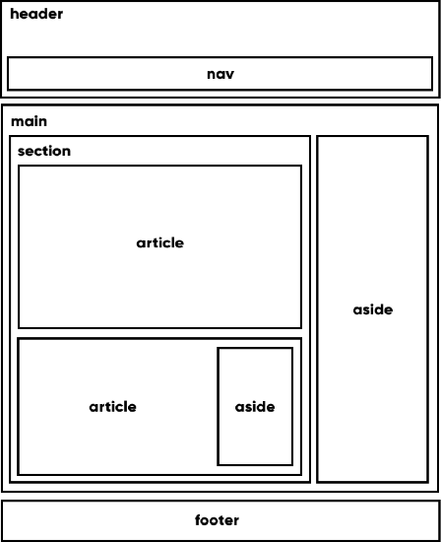 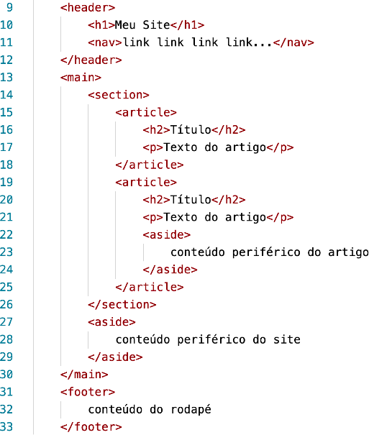

Analise o diagrama do lado esquerdo e o código do lado direito da imagem acima. Veja a hierarquia entre os elementos e quais deles estão dentro um do outro.

# Sombras nas caixas

As sombras são muito úteis para dar volume, para dar a sensação de que as caixas estão ali realmente. Para exemplificar, vamos criar o seguinte código base:

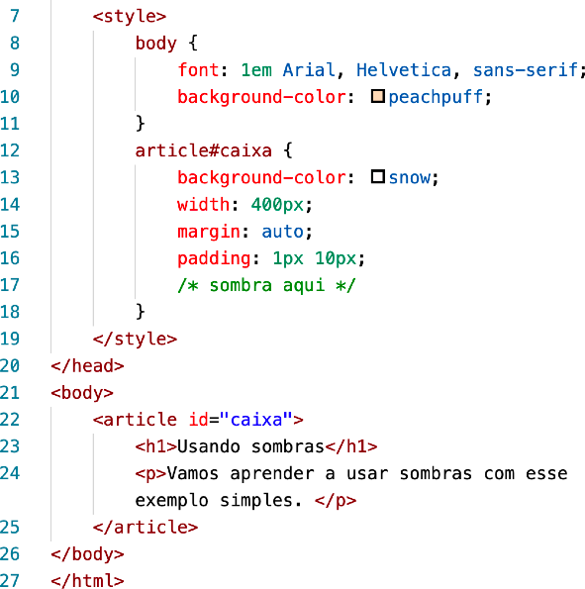

Olhando para o corpo da página, temos apenas um <article> (**linha 22**) com um breve conteúdo. A configuração de estilo (**linha 7** em diante) faz com que esse artigo seja configurado como uma pequena caixa centralizada. O resultado visual está apresentado a seguir:

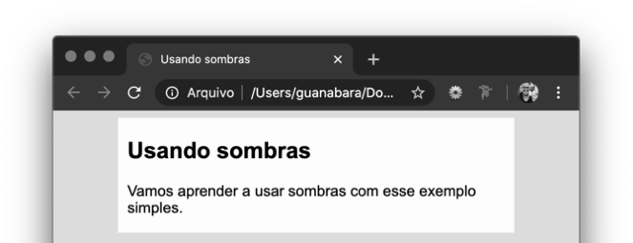

Para criar uma sombra nessa caixa, vamos adicionar uma declaração especial na

**linha 17**, substituindo o comentário que deixei lá.

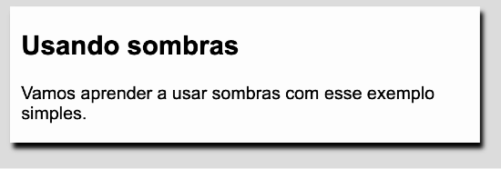

Veja que uma sombra bem forte já pode ser percebida, assim que adicionamos a propriedade box-shadow e seus quatro valores. A ordem é sempre essa:

1. **Deslocamento horizontal** (*h-offset*): quanto a sombra vai andar para o lado direito (valores negativos causam deslocamento para a esquerda)
2. **Deslocamento vertical** (*v-offset*): quanto a sombra vai andar para baixo (valores negativos causam deslocamento para cima)
3. **Embaçamento** (*blur*): quanto a sombra vai se espalhar pelo fundo
4. **Cor** (*color*): cor da sombra. É possível usar transparência.

**MUITO CUIDADO!** Não exagere no uso de sombras, pois elas podem tornar o seu efeito visual muito pesado. Evite também usar sombras coloridas. Olhe ao seu redor e perceba que as sombras são sempre pretas. Use cores rgba() para obter uma transparência que cause

efeitos mais suaves.

# Bordas decoradas

As bordas das caixas não precisam ser sempre retangulares e podem ter alguns detalhes especiais. Vamos usar o mesmo exercício que estamos criando desde o item anterior onde aprendemos a usar sombras.

## Vértices arredondados

Podemos arredondar os vértices usando uma declaração simples usando a propriedade border-radius. Adicione o seguinte comando ao seletor do artigo do exemplo que estamos criando:

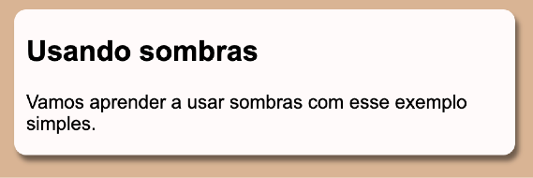

Na declaração acima, todos os vértices foram levemente arredondados (*10px*) de forma simétrica. Se for necessário, podemos indicar quatro medidas diferentes, uma para cada vértice. Olhe atentamente para o resultado abaixo e perceba que cada ponta está diferente.

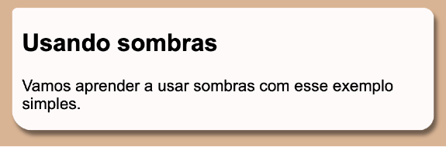

Assim como fizemos com as margens, também é possível indicar apenas dois valores, o que vai agir em vértices intercalados, partindo do canto superior esquerdo.



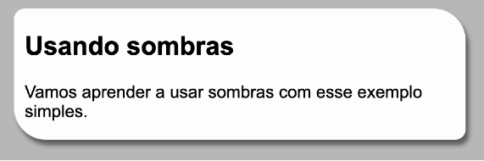

# Tenho desafios pra você!

Lá no repositório, além do material em PDF e dos códigos dos exercícios 100% disponíveis, também disponibilizamos alguns **desafios** que devem ser resolvidos. Esses desafios não incluem o código original e você deve tentar chegar à resposta sem copiar nenhum código.

Com todo o conteúdo que vimos até essa aula, você já pode resolver o **desafio d010**. Acesse o repositório público, abra a área do curso de HTML+CSS e clique no link de acesso aos desafios. Manda ver! Só não fica pedindo a resposta! Você consegue resolver isso sozinho(a)!

Repositório em: https://gustavoguanabara.github.io

# Hora de exercitar

Chegou a hora de acessar o endereço do nosso repositório público em

https://gustavoguanabara.github.io/html-css/ exercicios/ e executar o **exercício 017** no seu computador. Agora tente atingir esse mesmo resultado em casa, sem copiar o código que eu criei. Nesse momento, a prática é algo que você mais precisa.

Se por acaso ficar difícil, pode acessar o repositório público de HTML e CSS e dar uma olhada nos comandos, mas **EVITE COPIAR**.

# Quer acompanhar tudo em vídeo?

Eu sei que às vezes as pessoas gostam mais de assistir vídeos do que ler livros, e é por isso que eu lanço há anos materiais no canal Curso em Vídeo no YouTube. O link que vou compartilhar contigo faz parte da playlist completa onde você encontra os **Módulos 1 e 2** do **Curso de HTML5 e CSS3**, completamente gravado com base nesse material.

Módulo 1 do curso: [https://www.youtube.com/playlist?](http://www.youtube.com/playlist) list=PLHz_AreHm4dkZ9-atkcmcBaMZdmLHft8n

Módulo 2 do curso: [https://www.youtube.com/playlist?](http://www.youtube.com/playlist) list=PLHz_AreHm4dlUpEXkY1AyVLQGcpSgVF8s

# Teste seus conhecimentos

Terminou de ler esse capítulo e já acompanhou todos os vídeos e referências externas que indicamos? Pois agora, responda a essas 10 perguntas objetivas e marque em cada uma delas a única opção verdadeira. Aí sim, você vai poder comprovar que realmente entendeu o conteúdo.

1. A grande maioria dos elementos HTML são considerados como contêineres que podem guardar conteúdos ou outros contêineres. Este conceito é conhecido pelo termo em Inglês:

container box box model container content box content

1. Todo contêi ner possui uma propriedade chamada box-size, que é composto por duas medidas: largura e altura, representados respectivamente por:

width e height height e width width e weight weight e height

1. Todos os elementos HTML que são caixas podem ter um espaço interno, que fica entre a borda e o conteúdo e se chama . Eles também podem ter um espaço externo, que fica além da borda e se chama . Qual das opções abaixo é a única que preenche as lacunas na ordem correta?

margin / padding outline / padding outline / margin padding / margin

1. A shorthand border agrupa a s seguintes propriedades, nesta ordem:

border-size + border-type + border- color

border-width + border-type + border- color

border-width + border-style + border- color

border-height + border-style + border-color

1. . A shorthand padding, quando especificada com quatro parâmetros, configura as seguintes propriedades, na ordem:

padding-top, padding-right, padding- bottom, padding-left

padding-top, padding-left, padding- bottom, padding-right

p a d d i n g - t o p, p a d d i n g - b o t t o m , padding-left, padding-right

padding-left, padding-right, padding- top, padding-bottom

1. De acordo com o comportamento de uma caixa, ela pode ser classificada como:

box-level ou inline-level box-level ou block-level block-level ou inline-level container-level ou box-level

1. Qual dos elementos a seguir é o único que não é considerado grouping tag?

<aside>

<nav>

<head>

<footer>

1. “Delimita um conteúdo periférico e complementar ao conteúdo principal de um artigo ou seção”. Esta descrição se encaixa melhor no conceito de qual elemento HTML5?

<main>

<article>

<session>

<aside>

1. Para aplicar sombra em um elemento HTML5 exibido como uma caixa, usamos qual propriedade?

shadow

block-shadow box-shadow shadow-box

1. Para arredondar os vértices de um elemento HTML5 exibido como uma caixa, usamos qual propriedade?

border-radius box-radius border-vertex vertex-box

# Suas anotações

